**Communication Financière Maghreb Steel**

**3eme trimestre 2020**

L’activité de la société durant le 3ème trimestre 2020 a connu une amélioration en termes de volumes vendus, et par conséquent de chiffre d’affaires, et a pu absorber en partie la baisse enregistrée durant le 2ème trimestre, induite par les effets de la crise sanitaire du Covid19.

**Volume des ventes :**

* Le volume des ventes durant le 3ème trimestre 2020 est de 103 kT en amélioration de 17% par rapport au 3ème trimestre 2019, et ceci suite à la reprise du marché local après un arrêt d’activité des principaux opérateurs du secteur durant le 2ème trimestre.
* Le volume des ventes à fin septembre 2020 représente 245 kT en baisse de 12% par rapport à fin septembre 2019.

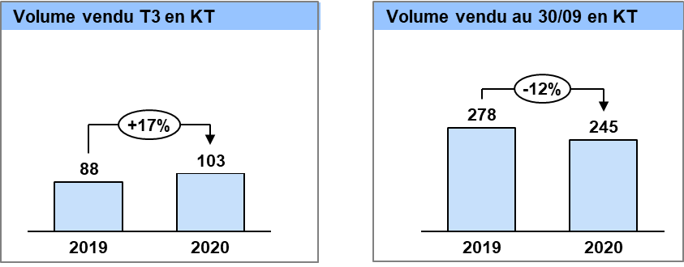

**Chiffre d’affaires :**

* Le chiffre d’affaires de Maghreb Steel du 3ème trimestre 2020 s’établit à **MDH 764** contre **MDH 671** au 3ème trimestre 2019, soit une amélioration de **14%.** Celle-ci est justifiée principalement par l’augmentation des volumes des ventes.
* Le chiffre d’affaire à fin Septembre 2020 est de **MDH 1 843** par rapport à **MDH 2 129** à fin Septembre 2019.

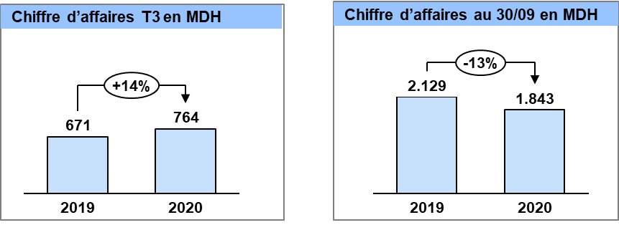

**Investissements :**

* Les investissements réalisés par Maghreb Steel durant le 3ème trimestre 2020 sont de **MDH 8** contre **MDH 1** au 3ème trimestre 2019 et concernent principalement la maintenance des installations de production.